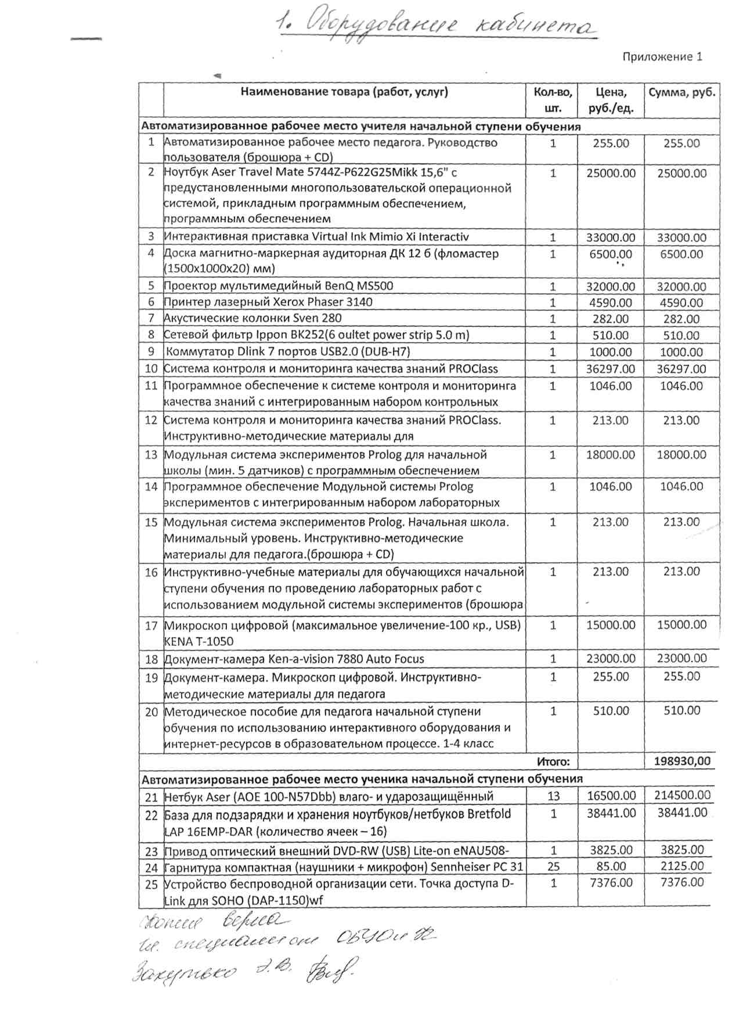

62
Электронные образовательные ресурсы, к которым обеспечивается доступ обучающихся

- Начальная школа
◄Электронные приложения к учебникам: (у всех)
А. А. Плешакова, Е. А. Крючковой – окружающий мир (1,2,3,4 класс);
М. И. Моро – математика (1,2,3,4 класс);
В. П. Канакиной , В. Г. Горецкого – русский язык (1,2,3,4 класс);
Н. И. Роговцевой, Н. В. Богдановой, И. П. Фрейтаг – технология (1 класс);
В. Г. Горецкого, В. А. Кирюшкина, Л. А. Виноградской – обучение грамоте (1 класс).
◄Аудиоприложение к учебнику Л. Ф. Климановой – литературное чтение (1,2,3,4 классы).
◄Универсальное мультимедийное пособие «Математика. Тренажёр к любому учебнику»
(2,4 класс).
◄Универсальный мультимедийный тренажёр «Русский язык. 2 класс».
◄Интерактивные доски в кабинетах № 12,13,14,15,16,7.
◄Принтеры в кабинетах № 12,13,14,15,16,7.
◄ПК кабинет № 14.
◄Ноутбуки в кабинетах № 11,12,13,15,16,7.
◄Цифровой микроскоп (модель VSD iq St 100)
◄Короткофокусный проектор (АСТО DX 215 ST)
◄Документ-камера
◄Пульты электронного опроса (25 шт.)
◄Ноутбуки для учащихся

- Библиотечный фонд (CD-диски, электронное приложение к учебнику)
- 1 класс Литературное чтение 2тт.(Климанова) (Школа России) Просвещение 2014
- 1кл. Математика 2тт (Моро) (Школа России) Просвещение 2014
- 1кл. Окружающий мир 2тт (Плешаков) (Школа России) Просвещение 2014
- 1кл. Русский язык (Канакина) (Школа России) Просвещение 2014
- 5КЛ. Литература 2 тт. 9 (Коровина)
- 5кл. ОБЖ (Смирнов,Хренников) Мнемозина 2014
- 5кл. Русский язык 2тт. Ладыжевская
- 6кл. История России с древних времен до конца 16 века
- 6кл. Литература 2тт. Коровина
- 6кл. Обществознание Боголюбов
- 6кл. Русский язык Баранова, Ладыжевская, Тростенцова
- 7-9 кл. Геометрия Атанасян 7-9 кл.
- 8кл. Обществознание Боголюбов
- 8кл. Химия Радзитис
- 2кл. Окружающий мир 2тт (Плешаков) (Школа России) Просвещение 2014
- 3кл. Окружающий мир 2тт (Плешаков) (Школа России) Просвещение 2014
- 3кл. Математика 2тт (Моро) (Школа России) Просвещение 2014
- 3кл. Русский язык (Канакина) (Школа России) Просвещение 2014
- 1кл. Азбука в 2ч. Горецкий
- 3 класс Литературное чтение 2тт.(Климанова) (Школа России) Просвещение 2014
- 4 класс Литературное чтение 2тт.(Климанова) (Школа России) Просвещение 2014
- 4кл. Математика 2тт (Моро) (Школа России) Просвещение 2014
- 4кл. Окружающий мир 2тт (Плешаков) (Школа России) Просвещение 2014
- Органическая химия 10 кл. Рудзитис электронное приложение к учебнику
- Органическая химия 11 кл. Рудзитис электронное приложение к учебнику
- 3 кл. Английский язык 2тт. Кузовлев
- 6 кл. Английский язык Кузовлев
- 11кл. Английский язык в фокусе Афанасьева

- Оборудование для учебных кабинетов начальной школы с электронными образовательными ресурсами (приложение 1)

